

# Logboek

## Geïntegreerde Proef

Klas : 6EE

2018-2019

### Technisch adviseur coördinator : M. Van Gucht

**Mentor(en) school** : E. Arckens

**Leerling** : Robbe Dierickx

# Logboek

## Geïntegreerde Proef

2016-2017

Naam : Robbe Dierickx

Omschrijving opdracht G.I.P: Kruispunt met behulp van lusdetectie en timers

Betrokken leerkrachten Vak

Mr. E. Arckens Elektriciteit-elektronica

………………………………………………

Mr. E. Arckens Elektriciteit-elektronica

………………………………………………

Schoolweek : 48

|  |  |  |
| --- | --- | --- |
|  |  |  |
| 26/11 | EE | Verbeteren van het schema van de lichtsturing + De library samenstellen voor het eindbord. Aantal gewerkte uren: 2 |
| 27/11 | EE | Testen van het schema van de lichtsturing en het maken van het programma ervoor (Drivers installeren voor de ATTiny85) + verder werken aan het eindschema. Aantal gewerkte uren: 3. |
| 29/11 | EE | Maken van het eindschema (afgewerkt). Aantal gewerkte uren: 3. |
| 30/11 | EE | Maken van het bord van het eindschema. (nog niet volledig afgewerkt) Aantal gewerkte uren: 3. |
|  |  |  |

**Schema:**

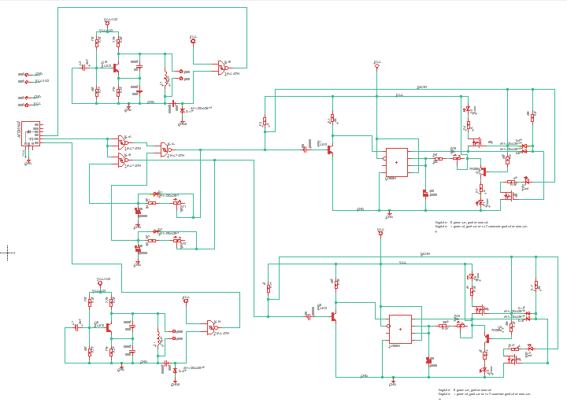

**Bord:**

